**INDICA AO EXECUTIVO MUNICIPAL, COM CÓPIA PARA SECRETARIA MUNICIPAL DE SAÚDE, A INSTALAÇÃO DE MONITORES E A IMPLANTAÇÃO DO SISTEMA DE CHAMADA DIGITAL NAS UNIDADES BÁSICAS DE SAÚDE DO MUNICÍPIO DE TANGARÁ DA SERRA-MT.**

De conformidade com o que estabelece o Artigo 120 do Regimento Interno da Casa, a Vereadora Subscritora, depois de ouvida a Soberana e Douta manifestação do Plenário, reitera os termos da indicação n° 1.150/2021 que **INDICA** ao Executivo Municipal, com cópia para Secretaria Municipal de Saúde, a instalação de monitores e a implantação do sistema de chamada digital nas Unidades Básicas de Saúde do Município de Tangará da Serra-MT.

**JUSTIFICATIVA:**

A tecnologia e inovação vêm mudando a realidade dos usuários do Sistema Único de Saúde (SUS).

Buscando otimizar o atendimento, visto que a tecnologia proporciona mais agilidade nos atendimentos, e nos processamentos de dados dos pacientes, se faz necessário a informatização das Unidades Básicas de Saúde do município.

Plenário das Deliberações, Vereador Daniel Lopes da Silva, Câmara Municipal de Tangará da Serra, Estado de Mato Grosso, aos oito de agosto de dois mil e vinte e três.

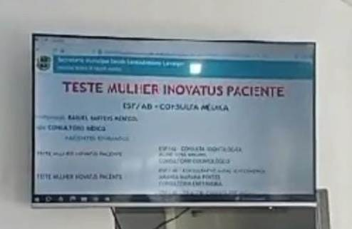

**Elaine Antunes**

**Vereadora**



